Sort buttons

[**Reo niềm vui cho chủ nhật nhờ "tin mật" từ horoscope**](http://quiz.kenh14.vn/horoscope.htm)

me t

#### [Messi phun nước bọt về phía khán giả tại Bernabeu. [http://kenh143.vcmedia.vn/skin/video.gif](http://kenh14.vn/video/messi-phun-nuoc-bot-ve-phia-khan-gia-tai-bernabeu-26811.chn)](http://kenh14.vn/video/messi-phun-nuoc-bot-ve-phia-khan-gia-tai-bernabeu-26811.chn)

me t

#### [Messi phun nước bọt về phía khán giả tại Bernabeu. [http://kenh143.vcmedia.vn/skin/video.gif](http://kenh14.vn/video/messi-phun-nuoc-bot-ve-phia-khan-gia-tai-bernabeu-26811.chn)](http://kenh14.vn/video/messi-phun-nuoc-bot-ve-phia-khan-gia-tai-bernabeu-26811.chn)

me t

#### [Messi phun nước bọt về phía khán giả tại Bernabeu. [http://kenh143.vcmedia.vn/skin/video.gif](http://kenh14.vn/video/messi-phun-nuoc-bot-ve-phia-khan-gia-tai-bernabeu-26811.chn)](http://kenh14.vn/video/messi-phun-nuoc-bot-ve-phia-khan-gia-tai-bernabeu-26811.chn)

me t

#### [Messi phun nước bọt về phía khán giả tại Bernabeu. [http://kenh143.vcmedia.vn/skin/video.gif](http://kenh14.vn/video/messi-phun-nuoc-bot-ve-phia-khan-gia-tai-bernabeu-26811.chn)](http://kenh14.vn/video/messi-phun-nuoc-bot-ve-phia-khan-gia-tai-bernabeu-26811.chn)

me t

#### [Messi phun nước bọt về phía khán giả tại Bernabeu. [http://kenh143.vcmedia.vn/skin/video.gif](http://kenh14.vn/video/messi-phun-nuoc-bot-ve-phia-khan-gia-tai-bernabeu-26811.chn)](http://kenh14.vn/video/messi-phun-nuoc-bot-ve-phia-khan-gia-tai-bernabeu-26811.chn)

me t

#### [Messi phun nước bọt về phía khán giả tại Bernabeu. [http://kenh143.vcmedia.vn/skin/video.gif](http://kenh14.vn/video/messi-phun-nuoc-bot-ve-phia-khan-gia-tai-bernabeu-26811.chn)](http://kenh14.vn/video/messi-phun-nuoc-bot-ve-phia-khan-gia-tai-bernabeu-26811.chn)

me t

[**Reo niềm vui cho chủ nhật nhờ "tin mật" từ horoscope**](http://quiz.kenh14.vn/horoscope.htm)

me t

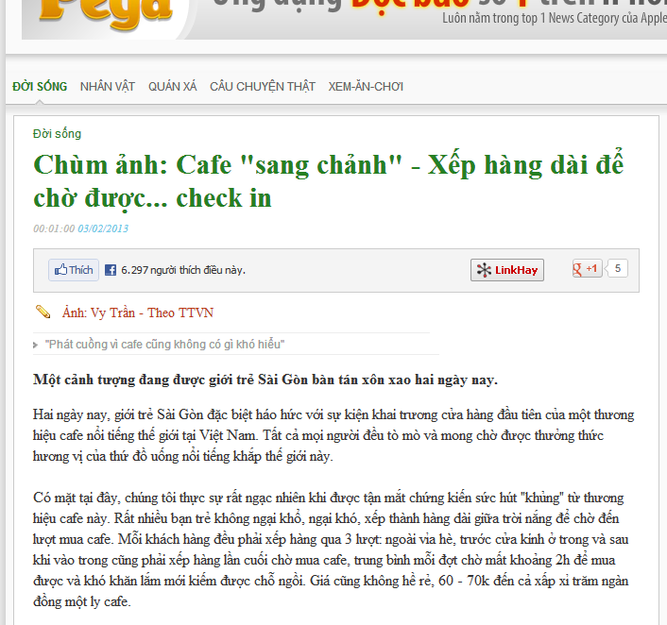  
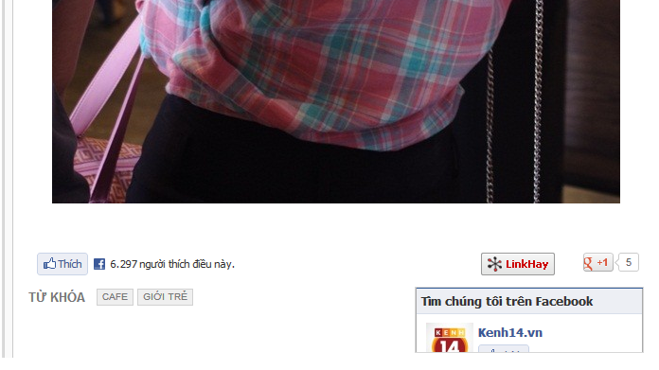

Create new Va Edit nhu nhau

CK editor  
- cho phép chèn html5, video

- Game flash

Sub title

Title